Федеральное государственное бюджетное
дошкольное образовательное учреждение
«Детский сад общеразвивающего вида № 47»

Проект в средней группе
«Посуда»

Авторы:
воспитатели
Игушева М.М.
Ляшева Н.А.

Сыктывкар -2023 год

Паспорт педагогического проекта
Авторы: Игушева Мария Модестовна
Ляшева Наталья Александровна
Наименование проекта | «Посуда»
Адресация проекта | г. Сыктывкар «ФГБДОУ Детский сад общеразвивающего вида № 47»
Участники проекта | Дети средней группы, воспитатели, родители,
Цель проекта | Создать условия для формирования первичного представления об окружающем мире, а также для развития познавательных и творческих способностей в процессе разработки и реализации образовательного проекта «Посуда».
Задачи проекта | 1. Обогатить и систематизировать знания детей о посуде, ее частях и назначении.  2. Формировать представление о качествах и свойствах посуды, классификации.  3.Расширять запас слов по теме «Посуда», воспитывать инициативность в речевом общении с окружающими, учить находить выход из сложной ситуации.  4 Воспитывать у детей культуру поведения за столом, развивать эмоциональную активность, доброжелательность.
Сроки реализации | Краткосрочный (20.03.-24.03)
Вид проекта | краткосрочный, групповой, познавательно – творческий.
Продукт проекта | Выставка деревянной, берестяной посуды
Особенности проекта | Данный проект систематизирует и обобщает знания детей о посуде (видах, материалах, из которых она сделана, предназначении). Знакомя детей с разнообразными предметами посуды, со стихами, загадками, поговорками о посуде, практическая, совместная деятельность детей, детей и родителей по изготовлению того или иного предмета способствует более углубленному знакомству с предметом, а также прочному усвоению речевого материала.
Итоги проекта | Познавательная ценность:  Углубление и систематизация знаний о посуде;  Формирование познавательных умений: наблюдать, сравнивать и анализировать, экспериментировать; использовать полученные знания в различных видах деятельности.  Воспитательная ценность:  Формирование морально-волевых качеств личности (аккуратности, ответственности, организованности.

Подготовительный этап
1. Подборка методического и дидактического материала.
2. Подборка художественной литературы.
3. Сообщение родителям о создании выставки посуды
4. Подборка дидактических, подвижных, сюжетно - ролевых игр по теме проекта и атрибутов к ним.
5. Привлечение родителей к реализации проекта.
Основной этап
Работа с детьми:
Образовательная область «Социально-коммуникативное развитие»
• Д/и «Посуда», «Один- много», « Столовая, кухонная, чайная посуда», « Подбери заплатку»,
- Ситуативная беседа «Из чего и чем мы едим»
• Мытье игрушечной посуды
Образовательная область «Физическая культура»
Подвижные игры в группе и на улице.
Образовательная область «Познавательное развитие»
Рассказ воспитателя «Какая бывает посуда» (рассказать о классификации посуды : чайная, столовая, кухонная.)
Беседа с детьми на тему: «Из чего сделана посуда?».
Познакомить с признаками материала, из которого изготовлена посуда.

Образовательная область «Речевое развитие»
Художественная литература
Чтение: стихотворение К.Чуковского «Федорино горе», русской народной сказки «Три медведя», детские стихи о посуде.Загадывание загадок о посуде.
Пальчиковая гимнастика :«Моем посуду», «Помощники», «Посуда»,«Тарелка»
Описательные рассказы о посуде.
Рассматривание сюжетных картин

Образовательная область «Художественно-эстетическое развитие»
НОД " Путешествие в мир посуды"
НОД Лепка " Чашка с блюдцем".
НОД Рисование «Украсим тарелку».
Конструирование из бумаги «Стакан»
Работа с родителями
Беседы дома с детьми, составление рассказа о посуде.
Заключительный этап
Итоговое мероприятие
Выставка деревянной, берестяной посуды
Оформление стенда для родителей
Фотоотчет по теме «Посуда» в группе ВКонтакте

Рисование» Украсим тарелки»

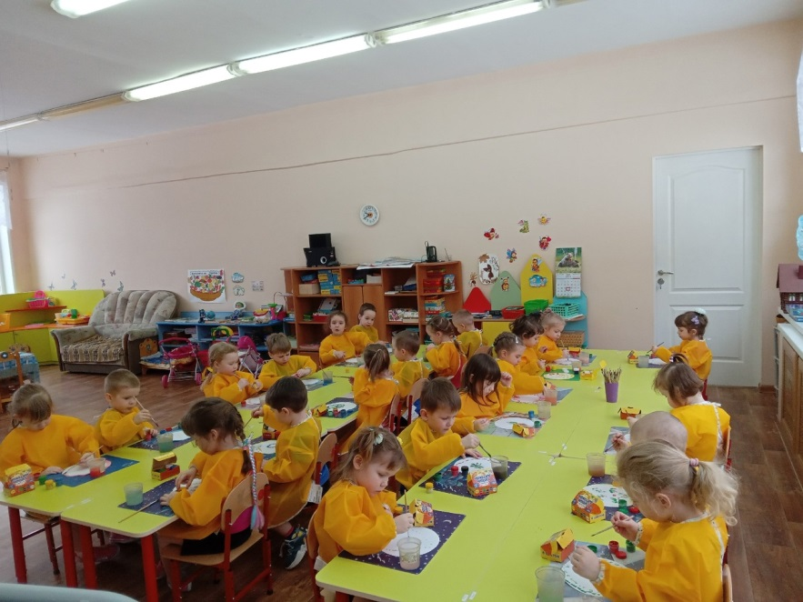

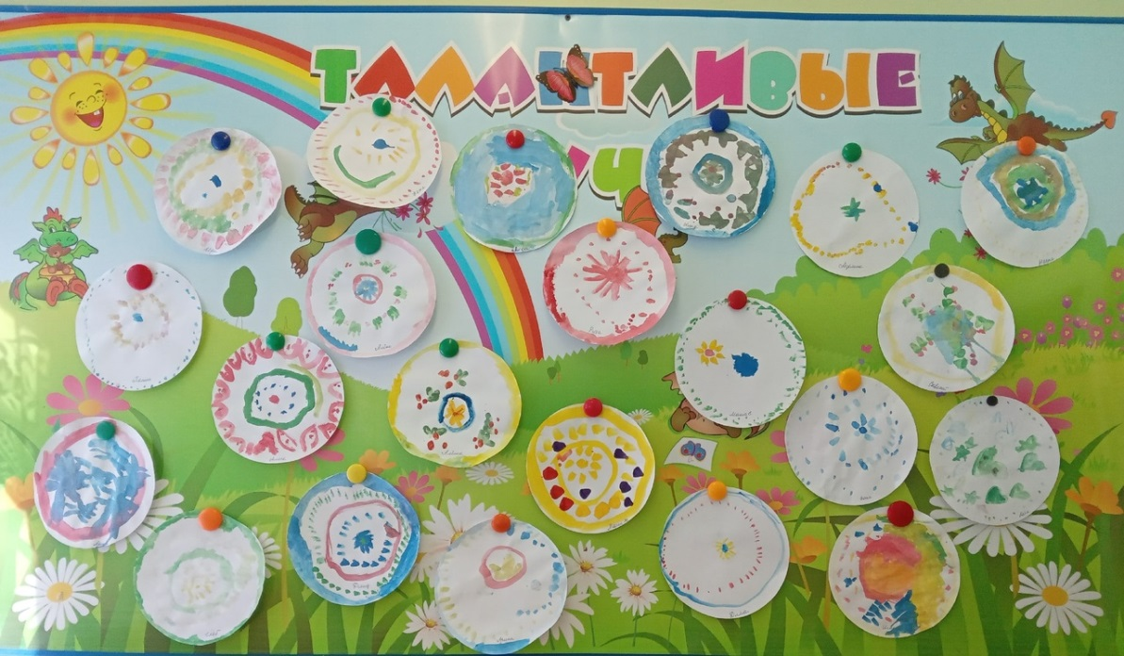

НОД " Путешествие в мир посуды"

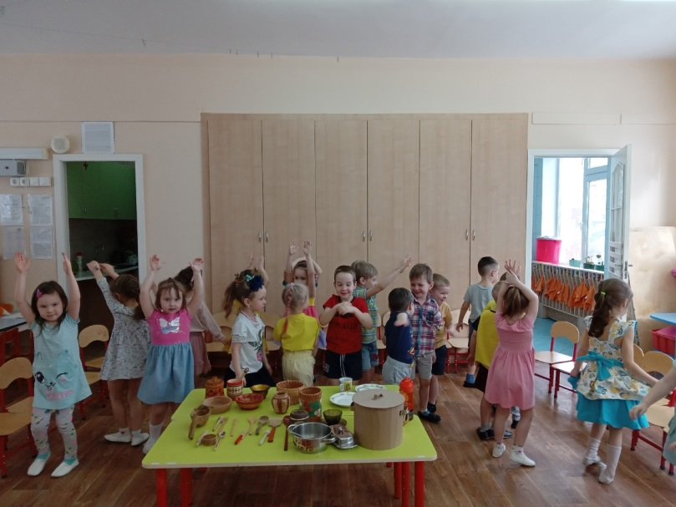
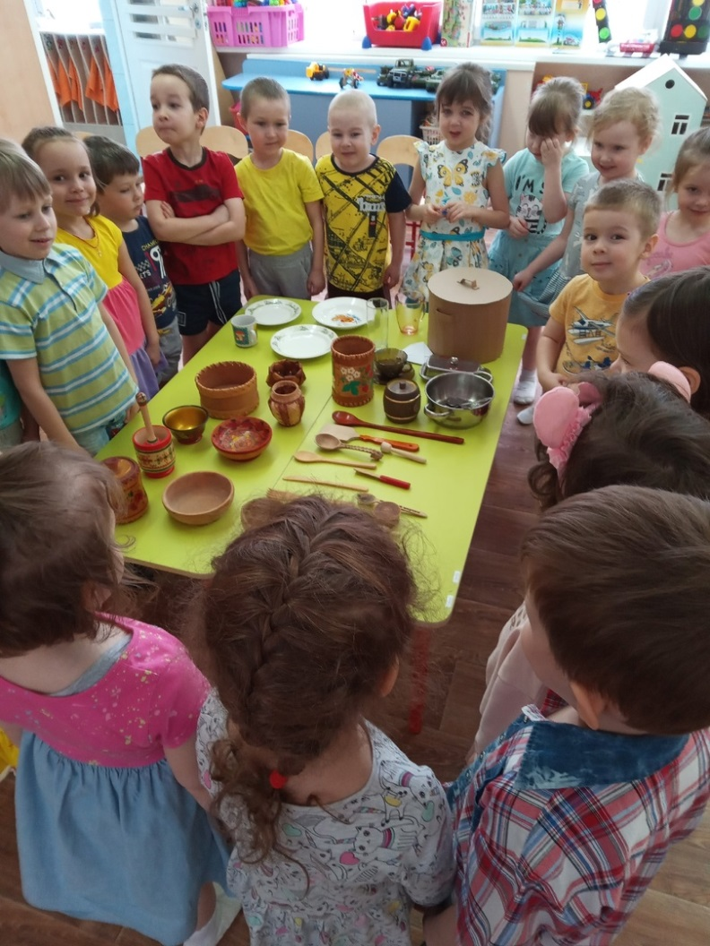

НОД Лепка " Чашка с блюдцем".

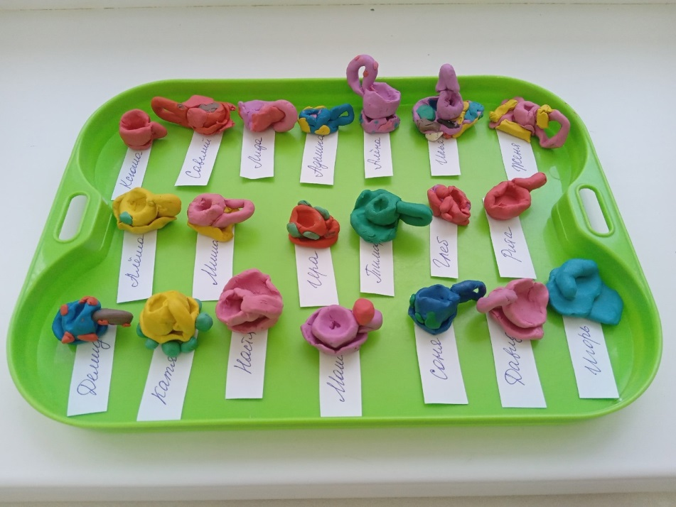

Подвижные игры

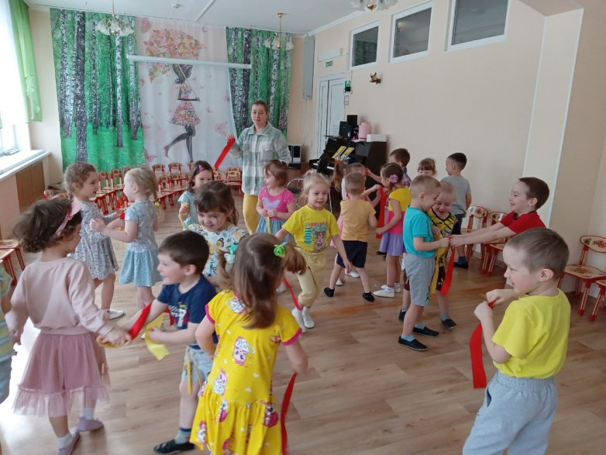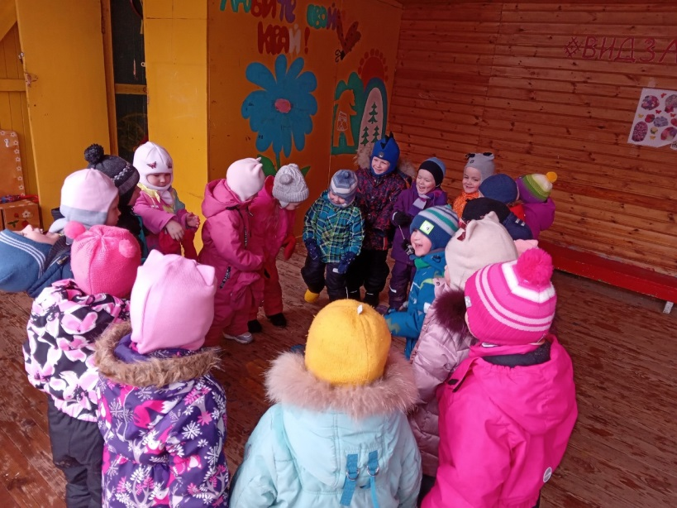

Конструирование из бумаги «Стакан»

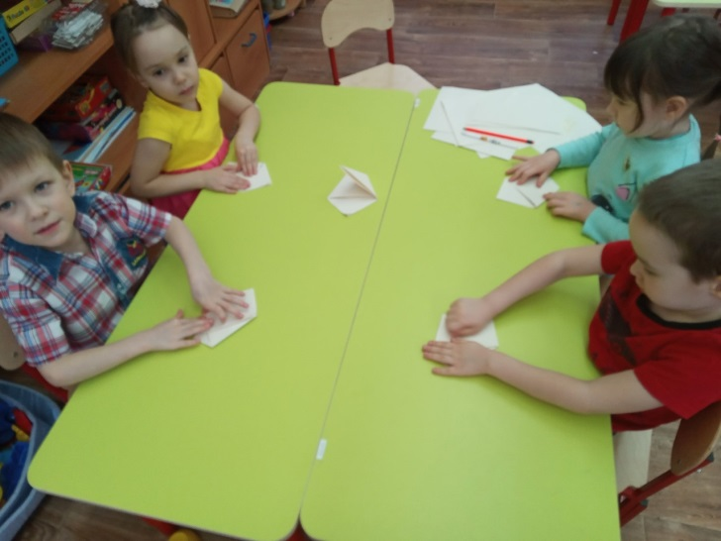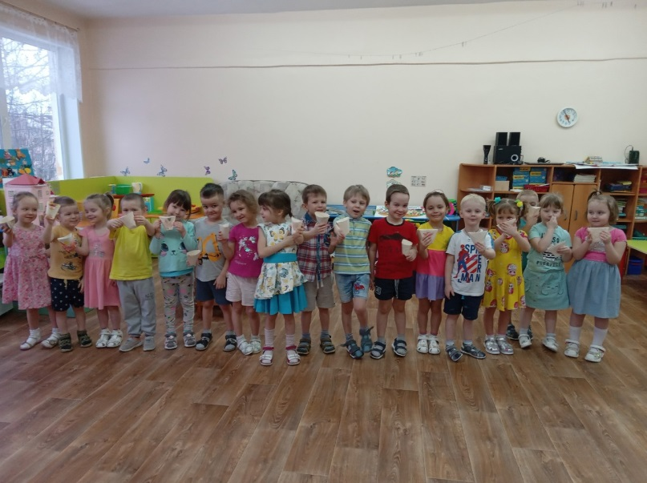

Мытье игрушечной посуды

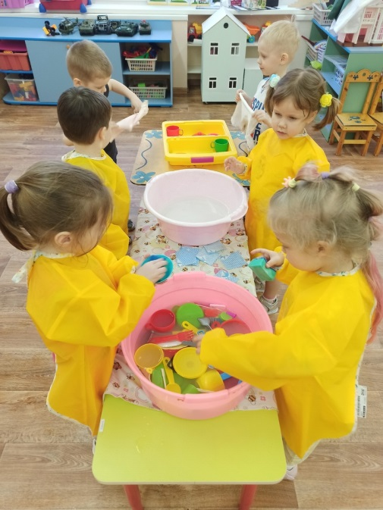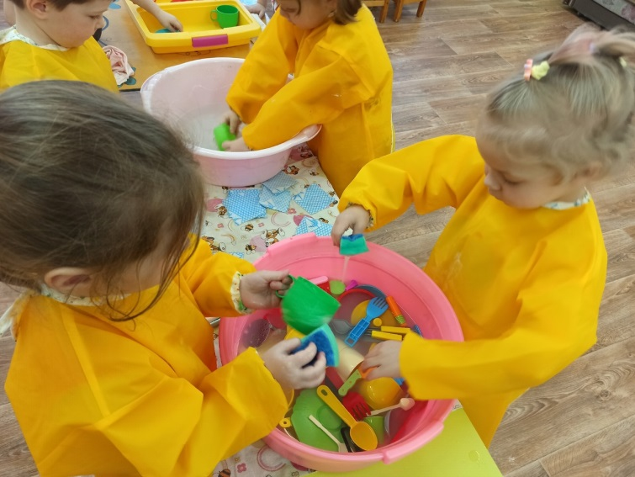

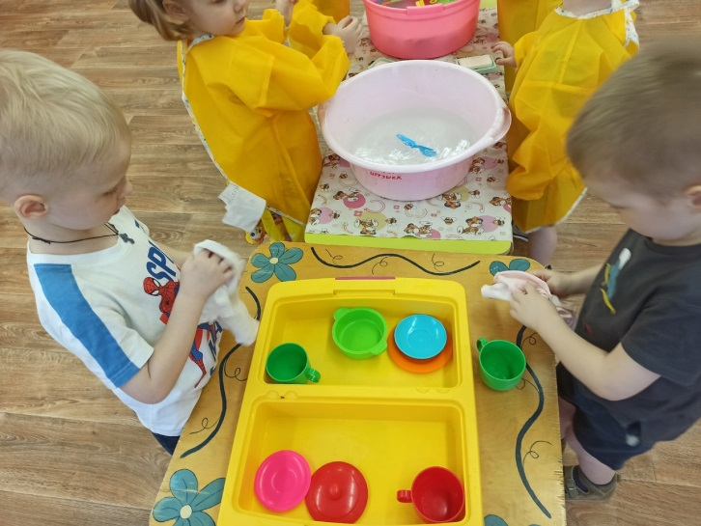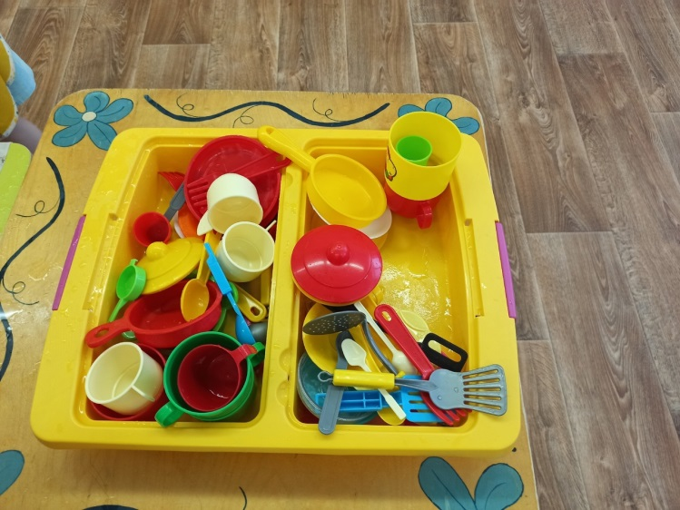

Дидактические игры по теме «Посуда» Дети подбирали заплатку соответствующую узору посуды, находили части посуды, закрепляли классификации предметов посуды: чайная, столовая, кухонная; проговаривали слова в единственном и множественном числе.
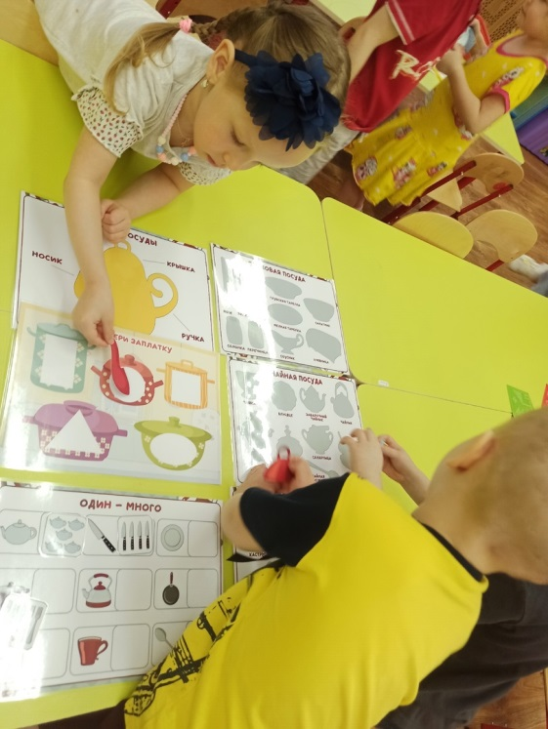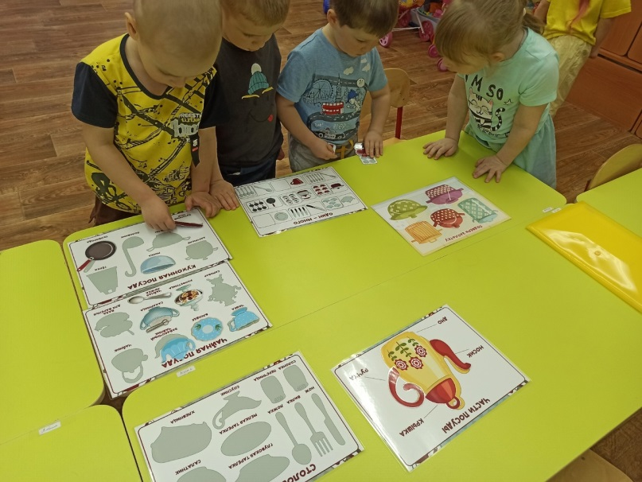

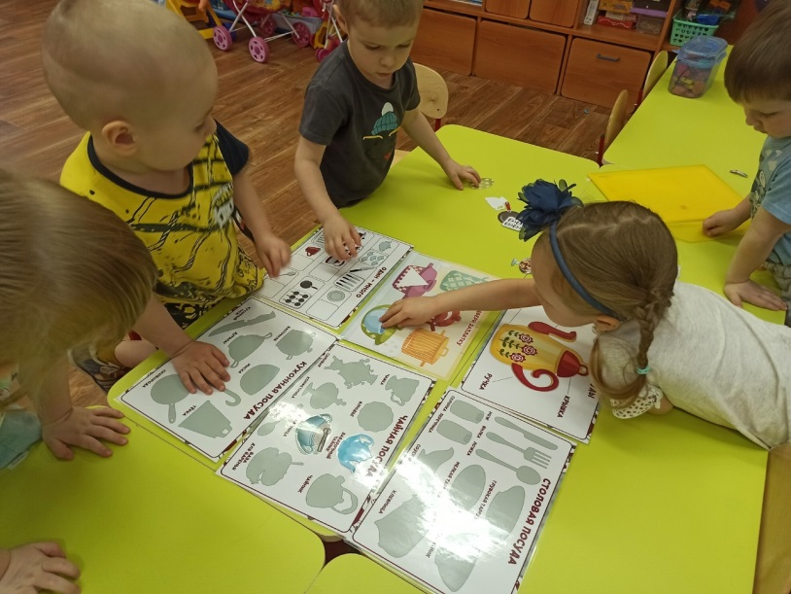

Выставка деревянной, берестяной посуды

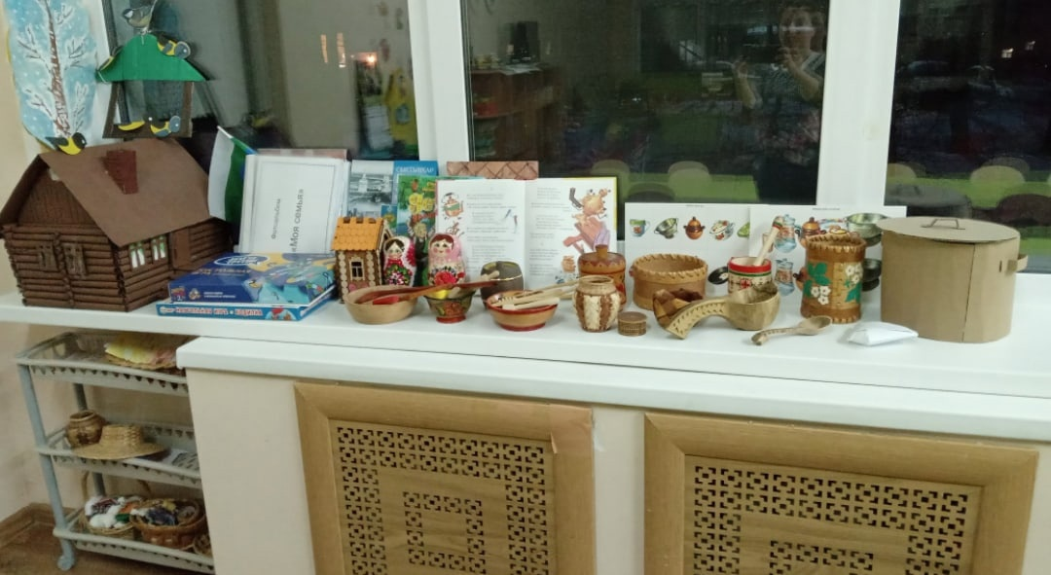

Приложение 1

Беседа: «Что мы знаем о посуде»

Цели: расширять запас слов по теме «Посуда»; познакомить с классификацией предметов посуды; учить употреблять названия предметов посуды в единственном и множественном числе в именительном и родительном падежах, описывать их; учить соблюдать соотношение величин.

Содержание:

1. Повторение названий предметов посуды.

Воспитатель. На занятиях мы с вами говорили, о том, что нужно беречь деревья, леса. Что можно изготовить из дерева? (Ответы детей). Из дерева делают посуду, например деревянные ложки. А какую еще посуду вы знаете? (Дети называют, воспитатель показывает картинки с изображением посуды)

2. Классификация посуды.

Воспитатель. Посуда бывает разная.

Чайная посуда: чашка, блюдце, стакан, бокал, сахарница, конфетница, молочник, чайник, сухарница. Для чего нужна чашка? Что можно пить из чашки, стакана? Что мы кладем в сахарницу, сухарницу, конфетницу? Что наливаем в молочник?

Столовая посуда: тарелка, супница, солонка, хлебница, перечница, масленка, салатница, соусница. Давайте вместе назовем столовую посуду. (Дети хором повторяют за воспитателем название посуды и рассматривают картинки). К столовой посуде относятся еще нож, вилка, ложка – столовые приборы. Зачем нужна супница, хлебница? Что находится в масленке, солонке, перечнице, соуснице, салатнице?

Кухонная посуда – это кастрюля, сковородка, миска, половник, сито, кувшин. В этой посуде люди готовят еду. Для чего нужны кастрюли, половник? Как используют сковородку, сито? (Показывает изображение кухонной посуды, дети ее называют). Для чего нужна чайная посуда? Когда мы пользуемся столовой посудой? Зачем нужна кухонная посуда? Какая посуда есть у вас дома?

3.Ознакомление с признаками материала, из которого изготовлена посуда.

Воспитатель показывает образцы посуды из фарфора, глины, стекла, дерева, металла, пластмассы. Дети берут посуду в руки, определяют ее легкость, прозрачность, гладкость или шероховатость. Воспитатель подсказывает, что пластмассовая посуда легкая, но готовить в ней нельзя, она расплавится, металлическая посуда тяжелая, в ней можно готовить, стеклянная посуда хрупкая, она может лопнуть от горячей пищи, в фарфоровой посуде нельзя готовить, в ней подают готовое блюдо, глиняная посуда – тяжелая, готовить в ней можно в печке или в духовке.

Дети осматривают посуду и называют свойства материала: стекло – прозрачное, тонкое, холодное, гладкое, хрупкое; глина – толстая, гладкая, непрозрачная; металл – тяжелый, прочный, твердый и т.д.

Игра: «Один – много», «Большой - маленький»

Приложение 2

Беседа «Из чего сделана посуда».

Цели: упражнять в употреблении существительных в именительном и родительном падежах множественного числа; учить сравнивать предметы посуды, называть их составные части, описывать предмет.

1.Повторение названий посуды.

Картинки с изображением посуды лежат на столе перевернутые. Дети берут по одной картинке и называют посуду.

2. Сравнение.

Вопрос: чем отличаются и чем похожи: тарелка и блюдце; чашка и бокал; бокал и стакан; кастрюля и чайник?

3.Описание предметов посуды.

Дети описывают предметы посуды по схеме:

1) Название.

2) Материал, из которого изготовлен предмет.

3) Признаки (гладкая, шершавая, тонкая, хрупкая, легкая, тяжелая).

4) Составные части.

5) Назначение.

4.Игра «Назови, какая посуда»

Если тарелка из пластмассы, то она (какая?) - …

Если ложка из металла, она - …

Если чашка из фарфора, она - …

Если чайник из глины, он - …

Если стакан из стекла, он - …

Если сахарница из стекла, она - …

Если половник из металла, он - …

Приложение 3
Стихи о посуде.
***
Тарелка – ах!
Тарелка – ух!
Из тонкого фарфора.
Белей, чем самый белый пух
И ярче светофора.
Е. Евсеева
* * *
Говорит кокетка-Чашка:
- Всех милей я.
Правда, Сашка?
Ты не знаешь, невзначай,
Как без чашки выпить чай
Сок, напитки, молоко...
Нет, без Чашки нелегко.
И прошу я о почтеньи.
Выпил чай и съел печенье?
А теперь меня помой.
Вот спасибо, дорогой!
* * *
Чашку моем от микробов.
Мы за ними смотрим в оба.
Спасем тебя мы ,чашка -
Чумазая бедняжка.
Т. Томпакова
***
Чайник ставлю на плиту,
А потом сижу и жду.
Жду, когда он закипит
Громко, громко засвистит,
Чтоб скорей к нему бежали
И конфорку выключали.
Новый чайник мы купили,
В электричество включили.
Ждать теперь не надо нам -
Выключается он сам.
Е. Головичнер
***
Чайник громко засвистел -
Чашки задрожали,
Чайник чуть не улетел,
Еле удержали.
И сказал он: чу-чу-чу-у,
Насвистелся - не хочу!
И хотя вздыхаю тяжко,
Мне не надо ко врачу.
Подставляй скорее чашки:
Сладким чаем угощу!
С. Ширяев
***
- На кухне я – главнее всех, -
Кастрюля проворчала,
- Любого кушанья успех
Берет с меня начало.
Никак не может без меня
Ни суп, ни плов свариться,
Сготовлю каши на три дня
И вскипячу водицы.
Вдруг что-то закипело в ней,
Срывает паром крышку…
- Хозяйка, помоги скорей, -
Вскричала хвастунишка.
Л. Громова
***
Добродушная тётя кастрюля
Говорит: "Как же всех вас люблю я!"
Наварю ароматной каши
И Антоше, и Лизе, и Маше!
Руки мойте! Кому каши манной?
Только прежде чем снова играть,
Нашей милой и ласковой маме
Не забудьте "спасибо" сказать!"
Т. Вишнякова
* * *
Разворчалась сковородка,
что не чистили с весны.
А потом душистой горкой
в чашке выросли блины.
Н. Мурзина
* * *
На плите Сковорода
Возмущается:
- Это что за ерунда
Получается!
Я же лучшая подружка
У бабушки!
Ловко жарю и блины,
И оладушки,
И котлет румяных
Целую дюжину
Приготовлю с удовольствием
К ужину.
Но ни разу за четыре
Годочка
Не досталось мне самой
Ни кусочка!!!
Е. Ярышевская
***
Я с посудой осторожна –
Ведь разбить посуду можно.
Я носить, и ставить буду
Аккуратно всю посуду!
С. Буслова
***
Я сейчас готовить буду.
Соберу на стол посуду.
Вот, КАСТРЮЛЯ, ПОВАРЁШКА,
СКОВОРОДКА, ВИЛКА, ЛОЖКА.
Небольшой столовый НОЖИК
Мне понадобится тоже.
Вот, с узорами ТАРЕЛКИ,
ЧАШКА с БЛЮДЦЕМ на салфетке.
И, конечно, неслучайно
На плите дымится ЧАЙНИК -
Кукол чай пить усажу,
О ПОСУДЕ расскажу.
Е. Николаева
***
Вилка с ложкой поругались
Не могли понять никак
Кто нужнее человеку
Чей ко рту важнее шаг.
Вилка, хвастаясь, сказала,
Что котлеты и грибы
Человеку помогает
Съесть она без суеты.
“Ну а кто же помогает
Есть бульоны и супы?-
Ложка вилочку спросила –
Может это тоже ты?”
“Хватит сориться, соседки –
Нож пробормотал в ответ –
Каждый в этом доме знает,
Что Меня важнее нет!
Если помогать не буду
Людям я варить обед
Человек о вас забудет,
Словно вас на кухне нет!”
Помирились вилка с ложкой
Только мучает вопрос:
“Разве, правда, что на кухне
Всех важнее – это нож?”
И. Бель

